13.02.2019г. на отделении «ОиПП» проведён классный час
в группе 104.
Тема классного часа: «Защитники Отечества».
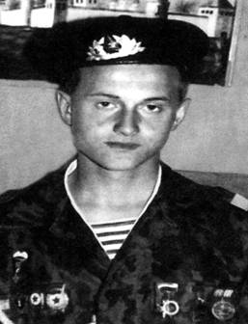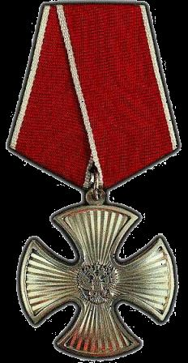
Рябоконь Александр.
После окончания средней школы, поступил в СПТУ № 35, закончив которое получил специальность помощника машиниста.
До призыва в армию работал на Златоустовском металлургическом заводе.
24 мая 1994 года Златоустовским ГВК был призван в ряды Вооруженных Сил РФ. Военную службу проходил в Особом отдельном Сибирском танковом батальоне быстрого реагирования.
Принимал участие в ликвидации вооруженных чеченских бандформирований.
3 января 1995 года погиб в боевой операции в г. Грозный на мосту через реку Сунжа.
За мужество и героизм, проявленные в бою, Указом Президента РФ
№ 289 от 20 марта 1995 года рядовой Рябоконь А.Н.
награжден орденом Мужества. Похоронен на Аллее Славы г.Златоуст.

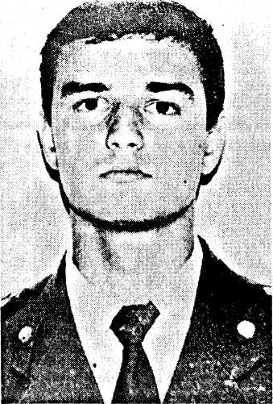

В Чечню Печеневский Андрей прибыл 7 января 2000 года в составе сводного отряда УВД Челябинской области. В Аргуне необходимо было создать отдел милиции, установив на чеченской земле власть закона, вернув людям право на спокойную жизнь и работу. Но боевики не собирались сдавать позиций. Днем 9 января все теле и радиокомпании сообщили: вспыхнули жестокие бои в Аргуне, Гудермесе, Шали. Особо напряженная ситуация — в Аргуне: здесь боевики захватили железнодорожный вокзал, штурмовали военную комендатуру... Кровопролитные бои в городе шли более трех суток.
Десятки защитников правопорядка были убиты и ранены в эти страшные дни. Перевес был на стороне боевиков, но на помощь нашим землякам прорывалось подкрепление.
Андрея ранило в момент, когда он шагнул вперед, чтобы прикрыть огнем друга — Костю Калядина, перезаряжавшего сзади рожок автомата.
И вышло — прикрыл спиной.
Из-за обстрела Андрея не смогли доставить в госпиталь более суток.

Указом президента от 05.03.2001 года Андрей Александрович Печеневский награжден орденом Мужества (посмертно).
Он похоронен на Аллее славы Орловского кладбища.

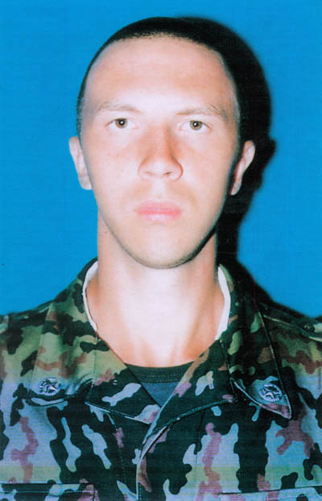
Науменко Валерий
Валерий родился в Златоусте. По окончанию 9 классов средней школы №9 поступил в профессиональный лицей №111, чтобы получить специальность юриста-правоведа.
В школе, в лицее Валера учился хорошо, много занимался спортом-баскетболом, волейболом, лыжами. Принимал активное участие в студенческой жизни – в соревнованиях, КВН.
Экзамены в лицее Валере пришлось сдать экстерном, а диплом и благодарность за добросовестную учёбу сына получила его мама.
6 июня 1999 года Валерий был призван военным комиссариатом г.Златоуста в Вооружённые Силы РФ. После «учебки» для дальнейшего прохождения военной службы Валерий был направлен в бригаду особого назначения в/ч 3723 г.Нальчика.
В течение месяца он проходил курс молодого бойца, получил специальность разведчика-радиотелефониста.
А потом – страшные будни войны: обстрелы, зачистки, засады… Валера, писавший матери: «Мы – в резерве, не переживай», оказался брошенным на передовую.
Почётный зелёный берет разведчика нужно было заслужить.
Прослужить Валерию удалось чуть больше полугода.
20 февраля 2000 года, выполнив задание по зачистке консервного завода, рота Валеры возвращалась назад.
Около дороги лежал фугас, замаскированный под кучу мусора.
Он сработал рядом с БТР. Это была засада.
На уцелевшем БТР Валеру сразу же отправили в госпиталь в Грозный, на операционный стол.
«Парень здоровый, выкарабкается», - сказали врачи.
Сослуживцы Валеры сдали для него кровь.
Но Валера скончался, не приходя в сознание.
21 февраля 2000 года Валеры не стало.
Зелёный берет он получил посмертно.
Указом Президента РФ №1166 от 24 июня 2000 года Науменко Валерий Александрович награждён орденом Мужества (посмертно).
Похоронен Валерий на Аллее Славы Орловского кладбища в г.Златоусте.

Данное мероприятие проведено библиотекарем Л.Н. Коваленко.
Во время проведения классного часа использовались такие методы как: показ презентации.

